LESOPDRACHT – Ontwerp een Sinterklaasfolder in Canva
Vak: Retail & Styling (E&O)
Niveau: VMBO klas 3
Thema: Sinterklaas – Speelgoedfolder
Duur: 2–3 lessen van 50 min

Leerdoelen
Je leert:
- Werken met Canva en sjablonen.
- Een folder vormgeven volgens retailprincipes.
- Productinformatie selecteren en weergeven.
- Een eigen logo ontwerpen.
- Ontwerpen in kolommen en rekening houden met een vouwlayout.

Opdrachtomschrijving
Je gaat een gevouwen Sinterklaasfolder ontwerpen voor een zelfverzonnen speelgoedwinkel.
De folder moet worden gemaakt in Canva, gebruikmakend van een bestaand sjabloon dat je zelf aanpast.

1. Inhoud van de folder

VOORKANT
- Een zelfverzonnen logo voor jouw speelgoedwinkel.
- Een vrolijk Sinterklaas-thema (kleuren, illustraties, afbeeldingen).
- Een duidelijke titel, bijvoorbeeld:
  - "Sinterklaas Speelgoedfolder 2025"
  - "De leukste cadeaus voor pakjesavond!"

BINNENKANT – LINKERZIJDE

Top 5 jongensspeelgoed
- Kies 5 producten uit bestaande speelgoedcatalogi (bijv. Intertoys, Bol, Lidl, Action).
- Vermeld bij elk product:
  - Naam speelgoed
  - Korte omschrijving (1 zin)
  - Prijs
  - Afbeelding (vrij te gebruiken vanuit Canva of catalogus)

BINNENKANT – RECHTERZIJDE

Top 5 meisjesspeelgoed
- Zelfde eisen als links:
  - Naam speelgoed
  - Korte omschrijving
  - Prijs
  - Afbeelding

ACHTERKANT
- Contactgegevens (verzonnen):
  - Adres
  - Telefoonnummer
  - Website
  - Openingstijden
- Eventueel een aanbieding of korting bon.

2. Technische eisen in Canva www.canva.com

A. Folderformaat kiezen
- Ga naar canva.com
- Zoek op: "Brochure", "Folder" of "Tri-fold brochure"
- Kies een sjabloon met 2 kolommen per kant of een gevouwen folder.
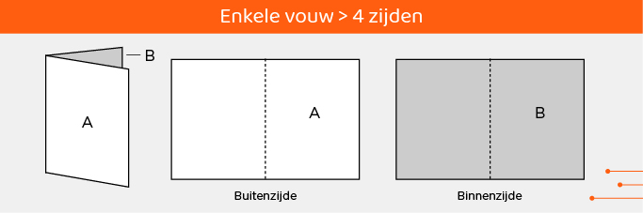

B. Sjabloon gebruiken
- Kies een kant-en-klaar sjabloon en pas dit aan.
- Je mag kleuren, lettertypes, foto’s en indeling aanpassen.
- Houd het rustig, overzichtelijk en professioneel.

C. Eigen logo maken
In Canva:
- Ga naar Elementen → Vormen / Symbolen
- Combineer vormen tot een simpel speelgoedlogo (bijv. blokken, trein, beer).
- Voeg winkelnaam toe.
- Maak het logo duidelijk zichtbaar op de voorkant.

D. Werken met kolommen
- Zorg dat de binnenkant uit twee duidelijke kolommen bestaat.
- Gebruik het raster of hulplijnen van Canva voor netheid.
- Product 1 t/m 5 netjes onder elkaar.

E. Afronden en exporteren
- Controleer spelling, prijzen en indeling.
- Zorg dat de afbeelding scherp zijn.

Beoordelingsformulier Naam:………………………………………………………………….

Beoordeling Sinterklaasfolder – Retail & Styling
Onderdeel | Toelichting | Score (1–5)
1. Vormgeving en lay-out | Overzichtelijk, netjes, goede kleuren en Sinterklaasstijl | ___ / 5
2. Gebruik Canva-sjabloon | Sjabloon correct gebruikt en aangepast | ___ / 5
3. Kolommen & vouwindeling | Folder is technisch correct opgebouwd, 2 kolommen goed zichtbaar | ___ / 5
4. Logo ontwerp | Origineel, passend bij speelgoedwinkel, duidelijk zichtbaar | ___ / 5
5. Inhoud jongens top 5 | Juiste info, prijzen kloppen, afbeeldingen aanwezig | ___ / 5
6. Inhoud meisjes top 5 | Juiste info, prijzen kloppen, afbeeldingen aanwezig | ___ / 5
7. Tekstkwaliteit | Spelling, zinsbouw en leesbaarheid | ___ / 5
8. Creativiteit | Originele ideeën, aantrekkelijk ontwerp | ___ / 5
9. Professionaliteit | Ziet eruit als een echte commerciële folder | ___ / 5

Totaal: ___ / 45
Cijfer: (score / 45 × 10) = _______

